تقرير العمل خلال الفترة السابقة

شرح عام عن نظام IOG
هو نظام جمع معلومات من منصات التواصل الاجتماعي بحيث يقوم مدير النظام بتزويده بكلمات مفتاحية أو اسم حساب أو صفحة محددة ويقوم النظام بجمع المعلومات بكافة تفاصيلها وتخزين النتائج بجداول على القرص الصلب بصيغة csv.
تم تصميم النظام بحيث يقوم بتسجيل الدخول إلى حسابات التواصل الاجتماعي كما لو أن شخصاً قام بالفعل بتسجيل الدخول وتصفح الموقع بحيث يتم التغلب على الوسائل المستخدمة في تلك المواقع لكشف البرمجيات التي تقوم بالتصفح بدل من الأشخاص عن طريق تخطي محددات معينة مثل سرعة التصفح ومعرفات المتصفح Browser user agent, وتم التغلب على تلك المحددات حيث أن النظام يقوم بإبطاء عملية الانتقال بين الصفحات واستعراض البيانات.
يقوم النظام بعملية جلب البيانات عن طريق برمجيات تسمى crawler بحيث يمكن تشغيل أكثر من برمجية بنفس الوقت (على التوازي) لتقوم كلا منها بالعمل المطلوب حسب المحددات التي تملكها كل برمجية.
تم برمجة النظام بلغة البايثون والتي تتميز بسرعة التنفيذ واستقلاليتها عن نظم التشغيل cross platform
يعتمد نظام IOG على خوارزميات تدعم المعالجة الموزعة حيث يمكن تشغيل النظام مستقبلاً على أكثر من حاسب ومكاملة نتيجة كل حاسب لزيادة قوة المعالجة بطريقة موزرعة.

انشاء لوحة إدارة لنظام IOG
لقد تم العمل على تصميم وتطوير لوحة إدارة نظام IOG يستخدمها مدير النظام والتي تمكنه من استعراض حالة النظام وادارته واستعراض النتائج السابقة, ولقد تم قفل لوحة الإدارة باسم مستخدم وكلمة مرور يملكها مدير النظام
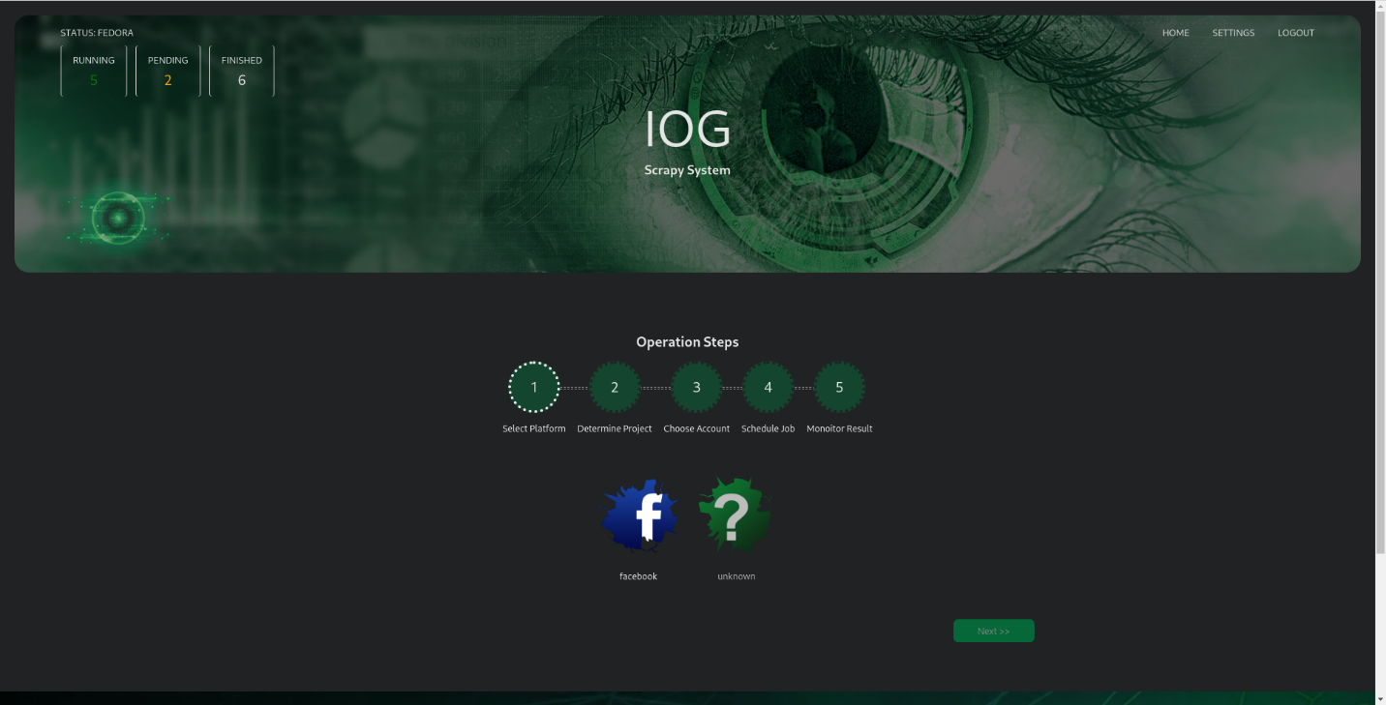

بعد عملية تسجيل الدخول يتم عرض حالة النظام في القسم العلوي أعلا لوحة الإدارة والتي تحوي على احصائيات البرمجيات التي تقوم بعملية البحث وجلب البيانات (crawler) بحث يتم عرض عدد البرمجيات التي تعمل حالياً Running وعدد البرمجيات الجاهزة التي تم جدولة عملها باعطائها أمر عمل بوقت وتاريخ محدد Pending والبرمجيات الجاهزة لاسناد المهمة لها Finished

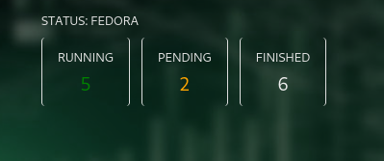

ويحوي القسم السفلى من لوحة الإدارة على واجهة اسناد مهمة بحث وجلب بيانات جديدة والتي تتم عن طريق تزويد البرمجية بمجموعة من المتغيرات (الوسطاء) لتقوم بالعمل المطلوب, وقد تم تقسيم تلك المتغيرات لمراحل بحيث تعتمد كل مرحلة على المرحلة السابقة وفق الترتيب التالي:

1-تحديد المنصة Select Platform
لقد تم تصميم النظام ليتعامل مع أيا منصة تحوي معلومات على شبكة الأنترنت, ويدعم النظام حالياً منصات Facebook, twitter وتويتر, ويمكن مستقبلاً اضافة منصات اخرى مثل Instagram, Linkedin, Telegram

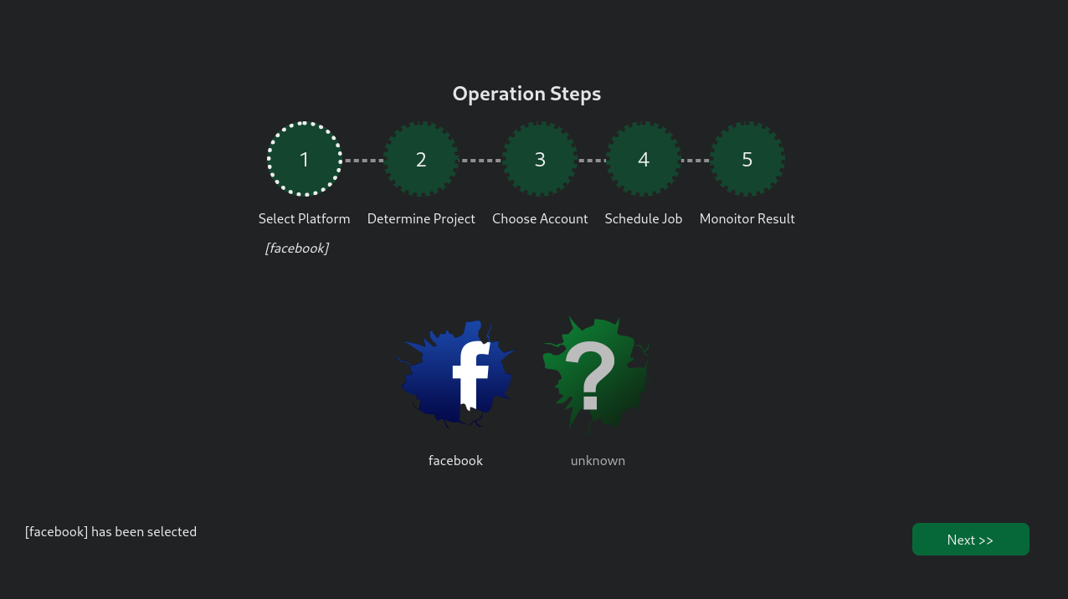

بعد اختيار المنصة يتم الضغط على زر التالي للانقال للمرحلة التالية.

2-تحديد المشروع Determine Project
يعد المشروع قالب لبرمجيات جلب البيانات (crawler) حيث يحوي كل مشروع على اصدرات مختلفة من البرمجية المطلوبة, مثلا المشروع post reader يحوى على برمجيات جلب نص المنشورات والمعلومات المتعلقة بها, يمكن تطوير تلك البرمجية مثلا ليتم جلب معلومات اخرى مثل عدد المشاركات والتفاعلات مع المنشور ويتم ذلك تحت اصدار جديد للبرمجية, يمكن لمدير النظام اختيار البرمجية القديمة أو الحديثة.
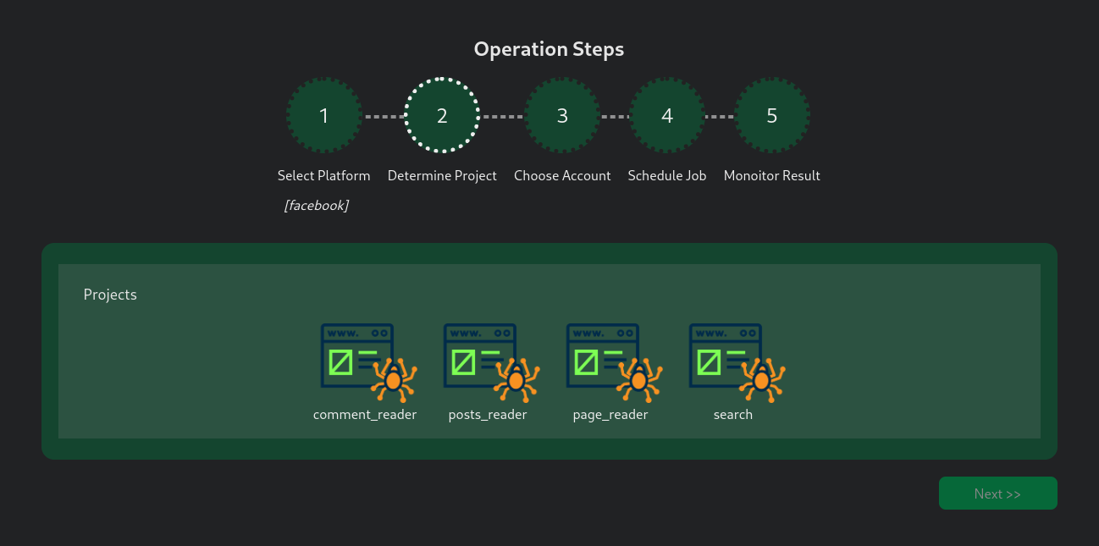

عند اختيار مشروع يتم عرض الاصدارات, مثلا spider1, spider2 ونافذة لادخال متغيرات خاصة بذلك المشروع, مثلا مشروع البحث search يتم من خلاله ادخال نص البحث, لغة عرض النتائج, والمجال الزمني لعرض النتائج, بعد أدخال قيمة المتغيرت وحفظها يمكن الانتقال للمرحلة التالية.

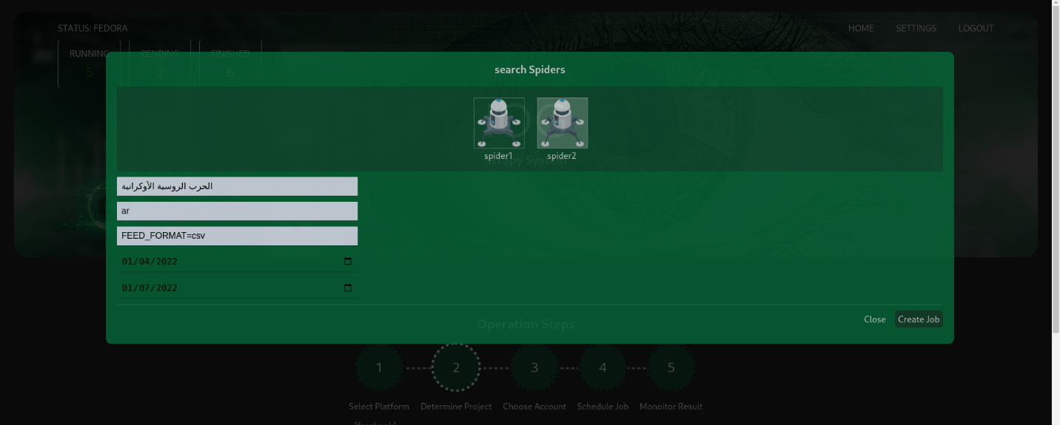

3-اختيار حساب choose account
إن مرحلة اختيار حساب تتعلق بمرحلة اختيار المشروع, يوجد عدد من المشاريع تتطلب عملية تسجيل الدخول للموقع المستهدف (مثلا Facebook) لتملك الصلاحيات لجلب البيانات, وعدد آخر من المشاريع لا تتطلب تلك العملية, مثلا مشروع يقوم باستهداف صفحات عامة أو مشروع يقوم بإنشاء حسابات جديدة بشكل مؤتمت, وفي تلك الحالة يتم الانقال مباشرة للمرحلة الرابعة.
ان عملية اختيار حساب هي عملية مهمة جداً لان مواقع التواصل الاجتماعي تبنى نتائجها بناء على معلومات الحساب التي تم تسجيل الدخول منه وشبكة الاصدقاء/المتابعين, كمثال على ذلك نتائج عملية البحث عن (Russian-Ukrainian war) لحساب تم تسجيل الدولة فيه (سورية) سوف يتم عرض النتائج العربية وبخاصة الصفحات التي يمتلكها اشخاص سوريين, وفي حال كان صاحب ذلك الحساب يتابع صفحات لقنوات اخبارية, فإن النتائج الأولى ستكون لتلك القنوات.

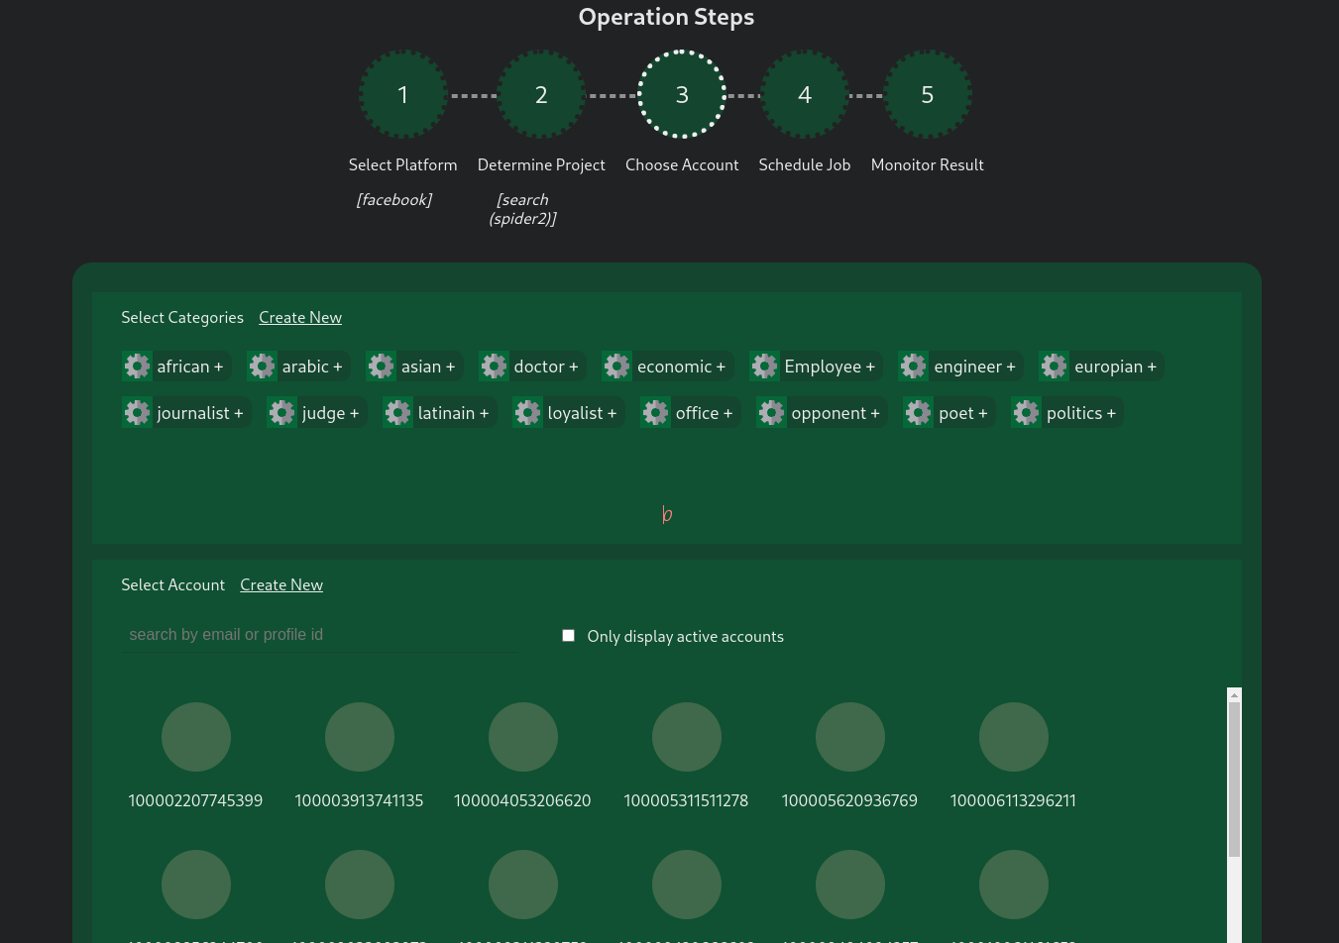

تحوى لوحة إدارة نظام IOG على عدد من الحسابات التي تم ادخالها مسبقاً, يتألف الحساب من بريد الكتروني, كلمة مرور, التصنيفات التي يندرج الحساب تحتها وحالة الحساب, ويمكن اضافة عدد غير محدود من الحسابات أو تعديلها أو ازالتها.
يمكن ترشيح قائمة الحسابات للوحة الإدارة عن طريق التصنيف, حالة الحساب او البحث عن حساب حسب الاسم او البريد الالكتروني, تحوي لوحة الإدارة على تصنيفات مدخلة مسبقاً مثل (مؤيد, معارض, شاعر, موظف, مهندس, طبيب, عربي, أوروبي...) يندرج تحت كل تصنيف حساب أو أكثر, ويمكن اضافة تصنيفات جديدة او تعديل وحذف التصنيفات المدخلة مسبقاً.

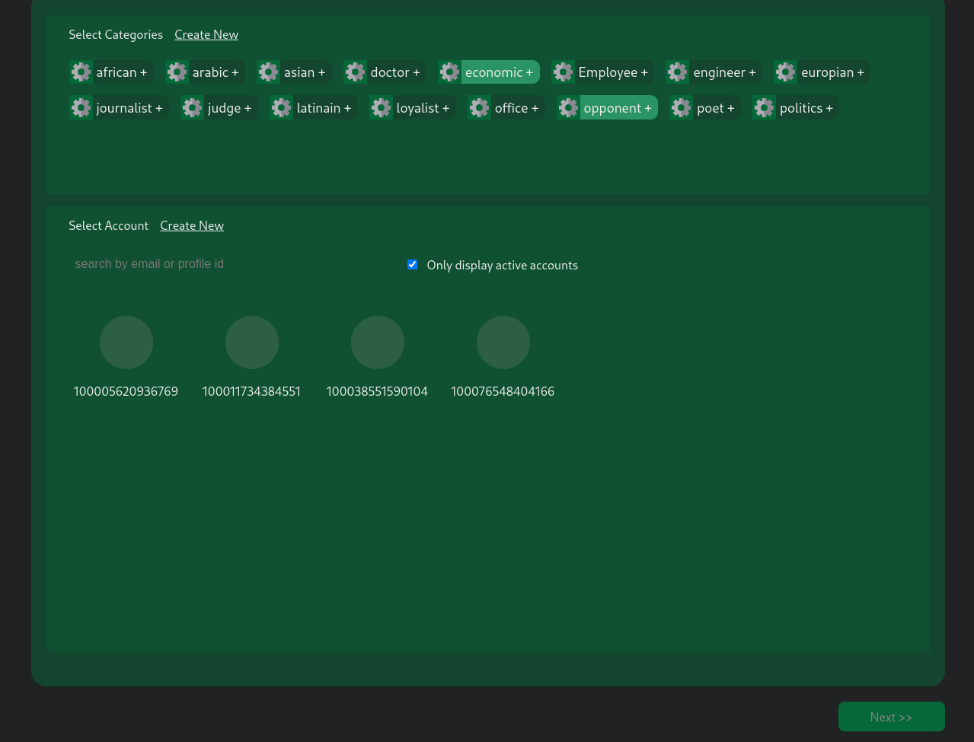

عند اختيار حساب يتم عرض واجهة لعرض كافة معلومات ذلك الحساب وزر لتأكيد الاختيار, في حال تم التأكيد يتم الانتقال للواجهة التالية.
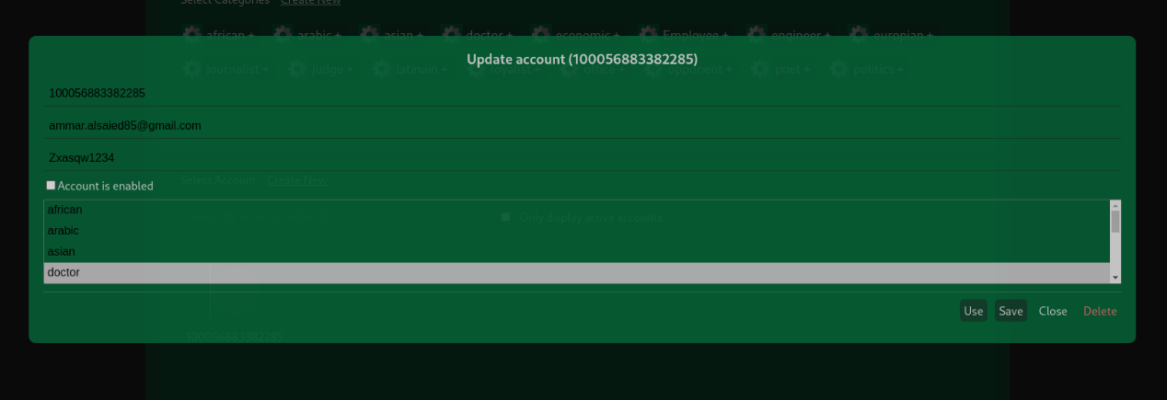
4-جدولة العمل
بعد اضافة الوسطاء الخاصة ببرمجية جلب البيانات crawler من المراحل السابقة, يمكن بدأ تشغيل البرمجية بشكل مباشر بالضغط عل زر now لتصبح حالة البرمجية running, أو بالامكان تحديد تاريخ/وقت تنفيذ البرمجية مستقبلاً لتصبح حالة البرمجية pending.
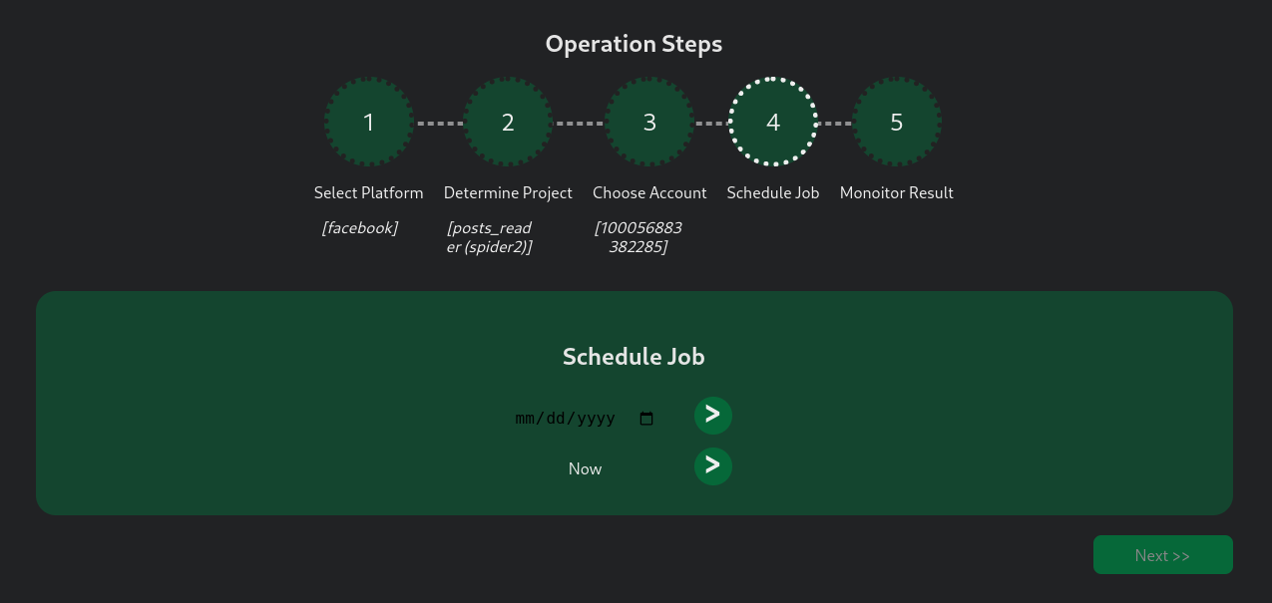

يتم مراقبة احصائيات لوحة الإدارة حتى يتم انتقال حالة البرمجية من قيد العمل running الى الحالة finished وعندها يتم الانتقال للمرحلة التالية.

5-عرض النتائج:
يتم في تلك المرحلة عرض قائمة بالنتائج الخاصة ببرمجيات البحث, والتي هي عبارة عن جداول تحوى المعلومات المطلوبة والتي يمكن تحميلها على الحاسب عند الطب.
لقد تم تطوير لوحة الإدارة باستخدام التقنيات التالية:
1-البرمجيات من ناحية المخدم Backend: Python (Flask Library)
2- البرمجيات من ناحية الجهاز frontend: Reactjs 18.0
3-قاعدة البيانات: mySQL 8.0
لقد تم بناء لوحة الادارة دون استخدام ايا شيفرات برمجية جاهزة على شبكة الأنترنت متعلقة بمواقع التواصل الاجتماعي, ولقد تم تشغيل لوحة الإدارة على بيئة معزولة عن نظام التشغيل باستخدام تقنية docker والتي تشابه انشاء جهاز افتراضي virtual machine على نظام التشغيل, ويؤمن ذلك حماية أكبر للجهاز المستضيف للوحة الإدارة في حال تم اختراق الجهاز.

2-جلب البيانات من موقع تويتر:
من خلال البحث عن طرق استعراض التغريدات من موقع تويتر تبين وجود طريقتين للوصول إلى النتائج:
1-عن طريق صفحات الموقع
لا تتطلب تلك الطريقة تسجيل الدخول, يمكن اجراء عملية البحث واستعراض التغريدات من خلال المتصفح.
2-عن طريق منصة التحليل الخاصة بموقع تويتر twitter analytics
تتطلب تلك الطريقة عملية تسجيل الدخول وانشاء حساب مطور developer account وربط الحساب برقم خلوي, ويمكن بعدها لمالك الحساب بالبحث عن عدد محدد من التغريدات.
رغم سهولة جلب البيانات من منصة التحليل الخاصة بموقع تويتر إلا أن ربط الحساب برقم خلوي يسمح لمنصة twitter من اجراء عملية مراقبة على عمليات جلب البيانات وبسبب محدودية عدد النتائج, فتم العمل طريقة تحاكي استعراض لصفحات الموقع باستخدام برمجية جلب معلومات crawler
يتطلب موقع تويتر للعمل على متصفح وجود تفعل javascript وهي لغة برمجية تنفذ من جهة المتصفح وهي مدعومة في جميع المتصفحات الحديثة, بحث تقوم شيفرة برمجية خاصة بالموقع بجلب بيانات مشفرة من موقع تويتر وعرضها على نافذة المتصفح عندما يصل المتسخدم إلى اسفل الشاشة, بالتالي لا يمكن محاكاة عملية التصفح وجلب البيانات إلا من خلال انشاء بيئة تقوم بتنفيد تلك الشيفرة الخاصة بموقع تويتر بشكل آلي, لذلك تم انشاء بئية برمجية تحاكي وجود متصفح وتم من خلالها جلب التغريدات والعلومات المتعلقة ومن ثم معالجة تلك التغريدات لاستخلاص المعلومات المطلوبة وتخزينها على القرص الصلب بالتالي لا يمكن لتويتر اكتشاف او مراقبة او الاستشعار بوجود برمجية تقوم بطلب تلك البيانات.
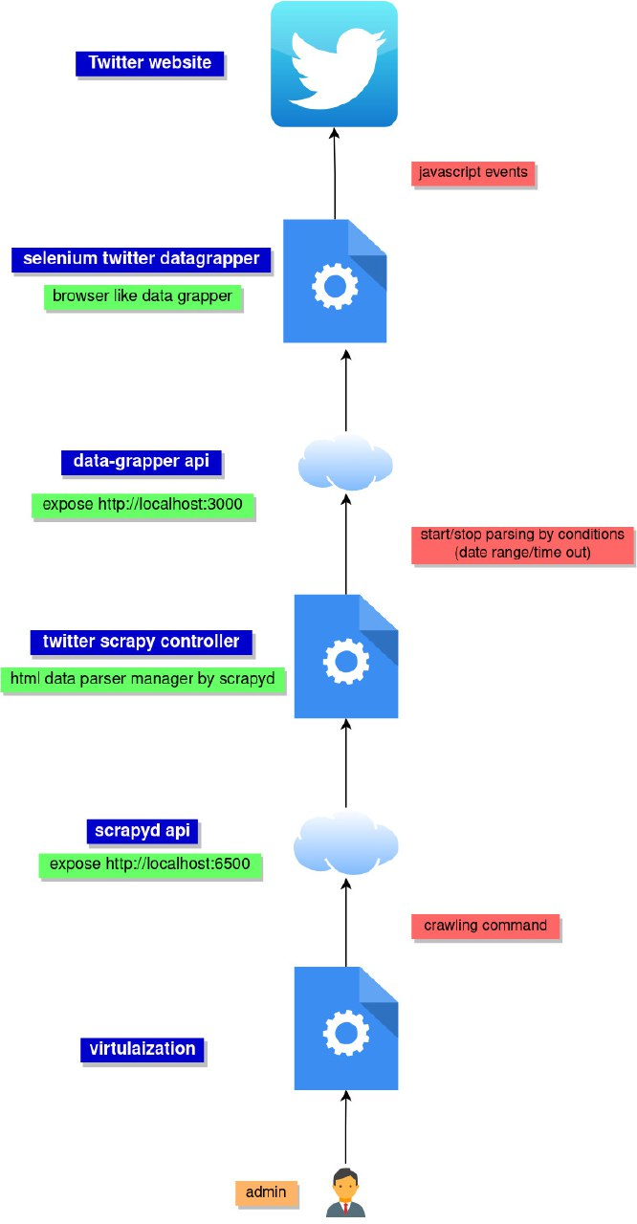
وتم تطوير البرمجية باستخدام التقنيات التالية:
1-البرمجيات التي تقوم بجلب البيانات Python (Selenium Library)
2-البرمجيات التي تقوم بمعالجة البيانات Python (Scrapy Framework)
ولم يتم استخدام اي شيفرة برمجية خاصة بموقع تويتر على موقع الانترن أو تم انشائها مسبقاً لاستهداف موقع تويتر.

